Dia do Santo Antonio – 13 de Junho
Popularmente conhecido como o “santo casamenteiro”, Santo Antônio normalmente é representado em imagens segurando o menino Jesus e é um dos santos mais populares do Brasil, também considerado um dos mais importantes do Catolicismo.
No Brasil, o dia 13 de junho é dedicado para celebrar, todos os anos, o Dia de Santo Antônio. Esta é a mesma data em que ocorreu o seu falecimento e, devido à sua fama de milagroso, muitos devotos fazem simpatias e deixam a sua imagem “de castigo” para chamar a sua atenção para que ele possa auxiliá-los a encontrar o seu par ideal.
Quem foi Santo Antônio?
Também conhecido como Santo Antônio de Lisboa, Santo Antônio de Pádua nasceu no dia 15 de agosto de 1191, com o nome de Fernando de Bulhões y Taveira de Azevedo, em Lisboa, Portugal.
Foi cônego regular em Portugal até os 25 anos de idade, quando soube que cinco franciscanos tinham sido martirizados em Marrocos, consequência de tentarem evangelizar infiéis. A partir daí, Santo Antônio decidiu tornar-se um missionário e entrou para a ordem dos frades franciscanos. Conta-se que a sua vida religiosa começou com a sua atuação como frade no Convento de São Vicente de Fora, e depois, no Convento de Santa Cruz, lugar em que estudou a Bíblia e as literaturas patrística, científica e clássica.
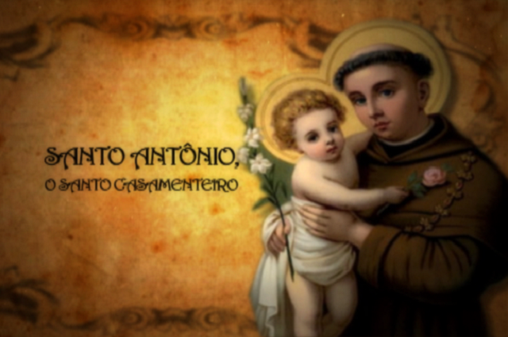
Ilustração: TV Brasil/ EBC
Em 1220, Santo Antônio tornou-se franciscano. Faleceu no dia 13 de junho de 1231, na cidade de Pádua, devido a uma doença inesperada, aos 36 anos de idade. Em 30 de maio de 1232 foi canonizado por Gregório IX.
Santo Antônio, conhecido como o “santo casamenteiro” e “o padroeiro dos humildes”, também foi o primeiro doutor da Igreja Franciscana e lecionou em universidades italianas e francesas.
Santo Antônio: Santo Casamenteiro e padroeiro dos humildes
Bastante popular como o “Santo Casamenteiro”, Santo Antônio é invocado para auxiliar seus fiéis solteiros que estão à procura de um pretendente para selar matrimônio. O dia 13 de junho, data em que é comemorado o seu dia, é o momento de fazer simpatias para pressionar o santo a auxiliá-los a alcançar o seu objetivo. Assim sendo, várias pessoas colocam a sua imagem de cabeça para baixo ou tiram o menino Jesus até que o pedido seja atendido. Segundo a lenda, quem casa no Dia de Santo Antônio sempre permanecerá casado.
Além de ser conhecido como o “Santo Casamenteiro”, Santo Antônio também recebe o título de “padroeiro dos humildes”, pois ele distribuía alimentos aos menos favorecidos. Daí surgiu o “pão dos pobres”, também conhecido como “pãozinho de Santo Antônio”.
No dia de Santo Antônio, 13 de junho, as igrejas costumam distribuir os pãezinhos de Santo Antônio, que devem ser guardados dentro de potes de farinha ou na despensa, para que sempre tenha comida em casa.

